web添加公示步骤

第一步：阿里云

目的是上传文件，且获取文件链接

登录名：17798569376

密码：xp19971222

步骤：控制台→→对象存储OSS→→olc-wz→→文件管理→→根据需求选择文件夹→→上传文件→→在本地选取需要上传的文件（**这里尤其注意，，要选取公共读**）→→文件上传完成后点击更多，选择复制文件URL，保留这段文件链接备用。

至此第一步结束

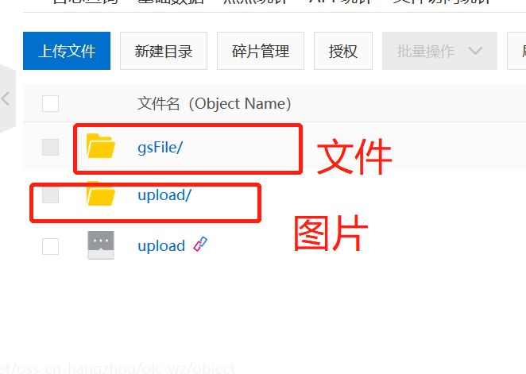 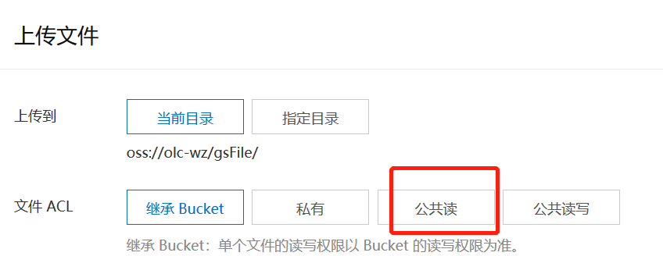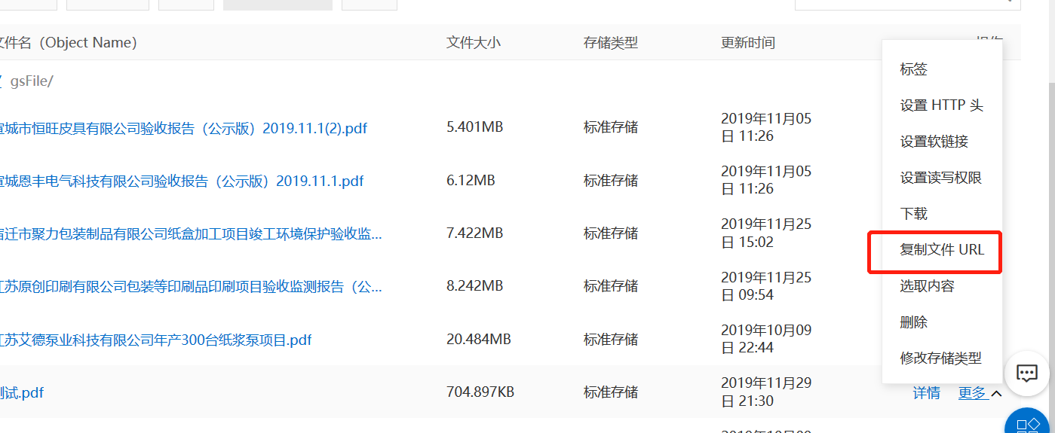

第二步：Visual Studio Code

1、打开Visual Studio Code→→ALC→→hyzc→→publicity.html→→转到42行公示部分 →→复制从<ul>到</ul> 的所有内容，，并按照需求修改文件名，上传日期，以及粘贴第一步获取的文件链接 →→Ctrl+s

2、打开本地文件alc→→index查看是否成功添加

3、删除原始的alc压缩文件，重新压缩alc文件夹，生成一个新的压缩包文件

第三步：上传修改服务器

指令1：ssh -o StrictHostKeyChecking=no [root@47.96.127.181](mailto:root@47.96.127.181)

指令2：/usr/local/src

密码：Xp123456(必须是在英文状态下输入）

第一段Cmd

1. Windows+r→→输入cmd→→复制指令1，回车输入密码，，回车

2、输入cd /usr/local/src→→回车→→输入ls检查

3、输入rm -rf alc→→→→→→这一步是问了删除本地文件夹里的alc文件

4、重复第3小步指令，，删除alc.zip 文件

注意：删除完记得ls检查操作是否成功

第二段Cmd

1、Windows+r，重新打开一段cmd

2.输入sftp -o StrictHostKeyChecking=no [root@47.96.127.181](mailto:root@47.96.127.181)（指令1从-o 开始），输入密码→→回车

3.输入put +本地文件alc的压缩文件拖到cmd内+空格+指令2+回车

回到第一段cmd

1. 输入ls检查是否成功上传
2. 输入unzip+空格+alc.zip→→ls检查
3. 输入nginx+空格+横杠（-s）+空格reload+回车→→若是什么都没有，则代表运行成功